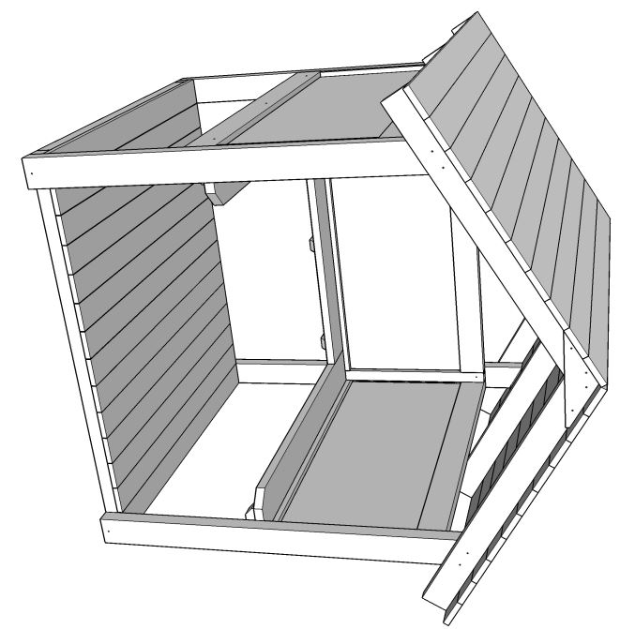 | 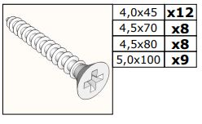  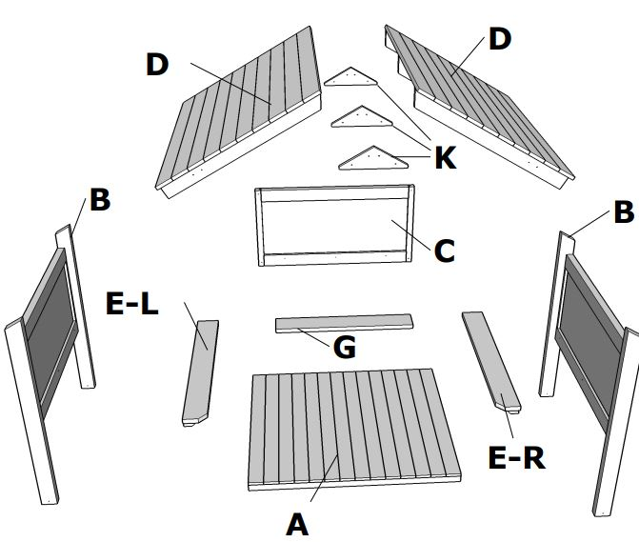

35020 – Art House
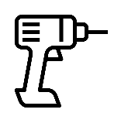 | 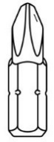  PZ2 | 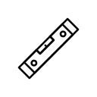 |  | 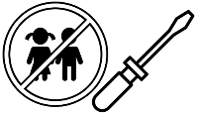

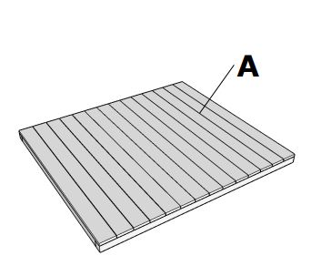 | 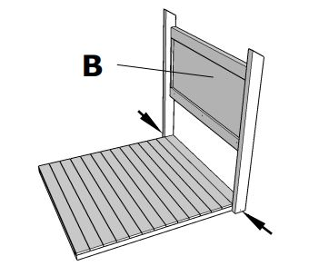 | 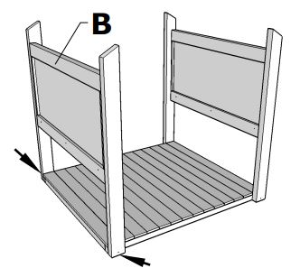 | 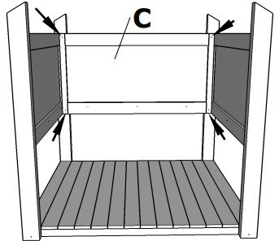
 | - 2x 4,5x80mm | - 2x 4,5x80mm | - 4x 4,5x80mm
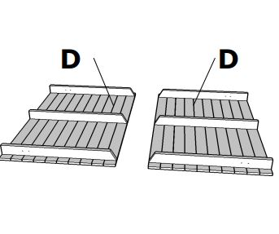 | 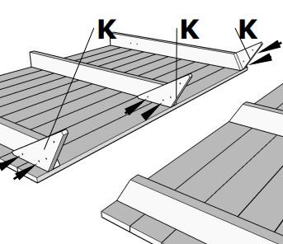 | 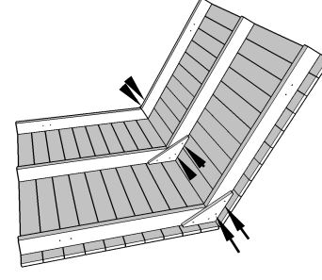 | 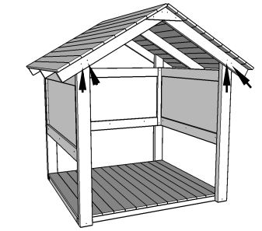
 | - 6x 4,0x45mm | - 6X 4,0X45mm | - 4x 4,5x70mm

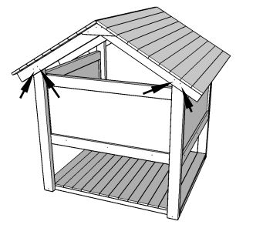 | 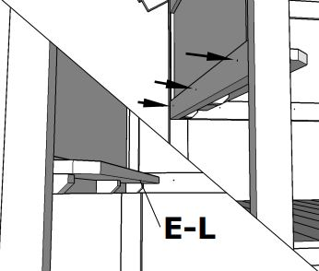 | 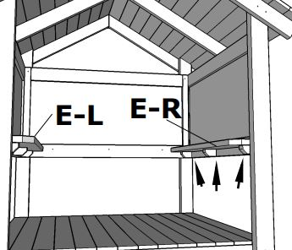 | 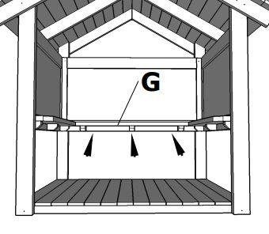
- 4x 4,5x70mm | - 3x 5,0x100mm | - 3x 5,0x100mm | - 3x 5,0x100mm



Sheds & Shelters
Installation
- Please ensure that your shed/shelter is sited on hard, level ground with good drainage such as tarmac, concrete or paving. We also recommend that you site it against a wall, building or fence and secure it in place to reduce any chance of severe weather tipping or damaging the shed/shelter.
- Sheds and shelters are heavy items and must be moved and handled correctly when building and siting them. They should be moved by at least two people using best practice manual handling techniques and procedures.
- Ensure that the shed/shelter is not positioned under or next to trees, bushes or foliage.
Safety
- To help avoid falls and damaging your shed/shelter please ensure children and adults do not climb on the shelves, clamber up the shed sides, stand on top of the shed/shelter, swing on the doors or use the shed/shelter in any way that puts themselves or others at risk of harm. Ensure its use is always well supervised.
- Heavy items should be stored on the bottom level of the shed/shelter to keep the centre of mass low in line with good health and safety approaches to the storage of resources and manual handling.
Maintenance
- Sheds & shelters can be prone to changes in appearance and shape, especially in extreme weather conditions. These will not affect the structural integrity of the product, this is a natural feature.

- If you are fixing your shed or shelter to a wall or fence; please make sure that any holes made are treated, that there is a gap left at the back for water to drain off the roof and that you don't pierce the felted areas.
- Do not store wet items in the shed/shelter without appropriate ventilation or moisture control.
- All treatment on the play equipment MUST be re-applied 6-12 months after purchase to help prolong its life.
- Please ensure that any stains or paints used are child-friendly and non-toxic.
- If the blackboard paint begins to deteriorate, you can refresh this by sanding off the spoiled paint and reapplying over this area. You can purchase this paint directly from Cosy or any respectable hardware retailer.
- Feel free to sand any edges that become rough or splintered and wire brush any mould or moss to keep the product useable and clean.
- If your shed/shelter has doors, ensure that at the end of each session, the doors are completely closed with all latches used where applicable to help lessen any warping over time.
- For any self-assembly sheds/shelters, ensure that it is fully and correctly assembled by following the instructions that are provided with the item. Please contact Cosy if you do not receive these instructions prior to assembly as Cosy is not liable for damage caused by incorrect assembly. Small parts such as screws, rivets, nuts, bolts and washers need regular checks to ensure they are securely in place as part of your care and maintenance routines.


Schuppen & Unterstände
Installation
- Bitte stellen Sie sicher, dass Ihr Schuppen/Unterstand auf hartem, ebenem Boden mit guter Drainage wie Asphalt, Beton oder Pflaster steht. Wir empfehlen außerdem, dass Sie es an einer Wand, einem Gebäude oder einem Zaun aufstellen und an Ort und Stelle befestigen, um die Wahrscheinlichkeit zu verringern, dass Unwetter den Schuppen/Unterstand umkippen oder beschädigen.
- Schuppen und Unterstände sind schwere Gegenstände und müssen beim Bau und Aufstellen korrekt bewegt und gehandhabt werden. Sie sollten von mindestens zwei Personen bewegt werden, wobei die besten manuellen Handhabungstechniken und -verfahren anzuwenden sind.
- Stellen Sie sicher, dass der Schuppen/Unterstand nicht unter oder neben Bäumen, Büschen oder Laub aufgestellt wird.
Sicherheit
- Um Stürze und Schäden an Ihrem Schuppen/Unterstand zu vermeiden, stellen Sie bitte sicher, dass Kinder und Erwachsene nicht auf die Regale klettern, an den Seiten des Schuppens hochklettern, auf dem Schuppen/Unterstand stehen, an den Türen schwingen oder den Schuppen/Unterstand in einer Weise benutzen, die sich selbst oder andere in Gefahr bringt. Sorgen Sie dafür, dass die Verwendung immer gut überwacht wird.
- Schwere Gegenstände sollten auf der unteren Ebene des Schuppens/Unterstandes gelagert werden, um den Schwerpunkt niedrig zu halten, im Einklang mit guten Gesundheits- und Sicherheitsansätzen für die Lagerung von Ressourcen und die manuelle Handhabung.
Instandhaltung
- Schuppen und Unterstände können anfällig für Veränderungen in Aussehen und Form sein, insbesondere bei extremen Wetterbedingungen. Diese beeinträchtigen nicht die strukturelle Integrität des Produkts, dies ist eine natürliche
- Merkmal.
- Wenn Sie Ihren Schuppen oder Unterschlupf an einer Mauer oder einem Zaun befestigen; Bitte stellen Sie sicher, dass alle gemachten Löcher behandelt werden, dass auf der Rückseite ein Spalt bleibt, in dem Wasser vom Dach abfließen kann, und dass Sie die verfilzten Stellen nicht durchbohren.
- Lagern Sie keine nassen Gegenstände ohne angemessene Belüftung oder Feuchtigkeitskontrolle im Schuppen/Unterstand.
- Alle Behandlungen auf dem Spielgerät MÜSSEN 6-12 Monate nach dem Kauf erneut angewendet werden, um die Lebensdauer zu verlängern.
- Bitte achten Sie darauf, dass die verwendeten Flecken oder Farben kinderfreundlich und ungiftig sind.
- Wenn die Tafelfarbe anfängt, sich zu verschlechtern, können Sie diese auffrischen, indem Sie die verdorbene Farbe abschleifen und erneut auf diese Stelle auftragen. Sie können diese Farbe direkt bei Cosy oder einem seriösen Eisenwarenhändler kaufen.
- Fühlen Sie sich frei, alle Kanten zu schleifen, die rau oder splitterig werden, und bürsten Sie Schimmel oder Moos mit Draht, um das Produkt brauchbar und sauber zu halten.
- Wenn Ihr Schuppen/Unterstand Türen hat, stellen Sie sicher, dass die Türen am Ende jeder Sitzung vollständig geschlossen sind und gegebenenfalls alle Riegel verwendet werden, um eventuelle Verformungen im Laufe der Zeit zu verringern.
- Stellen Sie bei allen Selbstmontageschuppen/-unterständen sicher, dass sie vollständig und korrekt montiert sind, indem Sie die Anweisungen befolgen, die mit dem Artikel geliefert werden. Bitte wenden Sie sich an Cosy, wenn Sie diese Anleitung vor der Montage nicht erhalten, da Cosy nicht für Schäden haftet, die durch unsachgemäße Montage verursacht werden. Kleinteile wie Schrauben, Nieten, Muttern, Bolzen und Unterlegscheiben müssen im Rahmen Ihrer Pflege- und Wartungsroutinen regelmäßig überprüft werden, um sicherzustellen, dass sie sicher an Ort und Stelle sind.


Cabanons et abris
Installation
- Veuillez-vous assurer que votre cabanon/abri est situé sur une surface plane et de niveau avec un bon drainage tel que du goudron, du béton ou du pavage. Nous vous recommandons également de le placer contre un mur, un bâtiment ou une clôture et de le fixer pour réduire tout risque de renversement ou d'endommagement du cabanon ou de l'abri.
- Les cabanons et les abris sont des objets lourds qui doivent être déplacés et manipulés correctement lors de leur construction et de leur emplacement. Ils doivent être déplacés par au moins deux personnes en utilisant les techniques et procédures de manipulation manuelle appropriées.
- Assurez-vous que le cabanon/abri n'est pas placé sous ou à côté d'arbres, d'arbustes ou de feuillage.
Sécurité
- Pour éviter les chutes et les dommages sur votre cabanon/abri, assurez-vous que les enfants et les adultes ne grimpent pas sur les étagères, ne grimpent sur les côtés, ne se tiennent sur le toit, ne se balancent
- sur les portes ou n’utilisent le cabanon /l'abri d'une manière exposant les utilisateurs ou toutes autres personnes à un risque. Assurez-vous que son utilisation soit toujours sous surveillance.
- Les articles lourds doivent être entreposés sur leur base inférieure afin de maintenir le centre de gravité, conformément aux bonnes approches en matière de santé et de sécurité en matière d'entreposage des ressources et de manutention manuelle.
Entretien
- Les cabanons et les abris peuvent être sujets à des changements d'apparence et de forme, en particulier dans des conditions météorologiques extrêmes. Ceux-ci n'affecteront pas l'intégrité structurelle du produit. Le bois est un matériau vivant.
- Si vous fixez votre cabanon ou votre abri à un mur ou à une clôture ; Assurez-vous que tous les trous faits sont traités, qu'il reste un espace à l'arrière pour que l'eau du toit puisse s’écouler et que vous ne percez pas les zones feutrées.
- Ne rangez pas d'articles humides dans le cabanon/abri sans ventilation appropriée ou contrôle de l'humidité.
- Le traitement de tous les équipements de jeu DOIT être réappliqué 6 à 12 mois après l'achat pour prolonger leur durée de vie.
- Veuillez-vous assurer que toutes les vernis ou peintures utilisés sont adaptés aux enfants et non toxiques.
- Si la peinture du tableau noir commence à se détériorer, vous pouvez la rafraîchir en ponçant la peinture abîmée et en peignant à nouveau sur cette zone. Vous pouvez acheter cette peinture directement auprès de Cosy ou tout magasin de bricolage.
- Si la peinture du tableau noir commence à se détériorer, vous pouvez la rafraîchir en ponçant la peinture abîmée et en réappliquant une nouvelle couche sur cette zone. Vous pouvez acheter cette peinture directement auprès de Cosy ou tout magasin de bricolage.
- Si votre produit a des portes, assurez-vous qu'à la fin de chaque session, les portes sont complètement fermées et verrouillées, le cas échéant, pour réduire les déformations au fil du temps.
- Pour tous les produits à assembler soi-même, assurez-vous qu'ils sont entièrement et correctement assemblés en suivant les instructions fournies avec l'article. Veuillez contacter Cosy si vous ne recevez pas ces instructions avant l'assemblage, car Cosy ne peut être tenu responsable des dommages causés par une mauvaise installation. Les petites pièces telles que les vis, rivets, écrous, boulons et rondelles doivent être vérifiées régulièrement, dans le cadre de vos routines de vérification et de maintenance, afin de s’assurer qu'elles sont bien fixées.


Capannoni e rifugi
Installazione
- Assicurati che il tuo capannone/rifugio sia posizionato su un terreno duro e pianeggiante con un buon drenaggio come asfalto, cemento o pavimentazione. Si consiglia inoltre di posizionarlo contro un muro, un edificio o una recinzione e di fissarlo in posizione per ridurre la possibilità di ribaltamento o danneggiamento del capannone/rifugio.
- I capannoni e i rifugi sono oggetti pesanti e devono essere spostati e maneggiati correttamente durante la costruzione e la collocazione. Devono essere spostati da almeno due persone utilizzando le tecniche e le procedure di movimentazione manuale delle migliori pratiche.
- Assicurarsi che il capannone/rifugio non sia posizionato sotto o accanto ad alberi, cespugli o fogliame.
Sicurezza
- Per evitare cadute e danni al capannone/rifugio, assicurati che bambini e adulti non si arrampichino sugli scaffali, non si arrampichino sui lati del capannone, non stiano in cima al capannone/rifugio, non si dondolino sulle porte o non utilizzino il capannone/rifugio in alcun modo che metta a rischio se stessi o gli altri. Assicurarsi che il suo utilizzo sia sempre ben controllato.
- Gli oggetti pesanti devono essere immagazzinati al livello inferiore del capannone/rifugio per mantenere basso il centro di massa in linea con gli approcci di buona salute e sicurezza allo stoccaggio delle risorse e alla movimentazione manuale.
Manutenzione
- Capannoni e rifugi possono essere soggetti a cambiamenti di aspetto e forma, soprattutto in condizioni meteorologiche estreme. Questi non influenzeranno l'integrità strutturale del prodotto, questo è un
- caratteristica.
- Se stai fissando il tuo capanno o rifugio a un muro o a una recinzione; Assicurati che tutti i fori praticati siano trattati, che ci sia uno spazio sul retro per consentire all'acqua di defluire dal tetto e che non fori le aree infeltrite.
- Non conservare gli oggetti bagnati nel capannone/rifugio senza un'adeguata ventilazione o controllo dell'umidità.
- Tutti i trattamenti sull'attrezzatura da gioco DEVONO essere riapplicati 6-12 mesi dopo l'acquisto per prolungarne la vita.
- Assicurati che tutte le macchie o le vernici utilizzate siano adatte ai bambini e non tossiche.
- Se la vernice della lavagna inizia a deteriorarsi, puoi rinfrescarla levigando la vernice rovinata e riapplicandola su quest'area. Puoi acquistare questa vernice direttamente da Cosy o da qualsiasi rivenditore di ferramenta rispettabile.
- Sentiti libero di carteggiare i bordi che diventano ruvidi o scheggiati e di spazzolare con la spazzola metallica qualsiasi muffa o muschio per mantenere il prodotto utilizzabile e pulito.
- Se il tuo capannone/rifugio ha porte, assicurati che alla fine di ogni sessione, le porte siano completamente chiuse con tutti i chiavistelli utilizzati, ove applicabile, per ridurre eventuali deformazioni nel tempo.
- Per eventuali capannoni/rifugi automontanti, assicurarsi che sia completamente e correttamente assemblato seguendo le istruzioni fornite con l'articolo. Si prega di contattare Cosy se non si ricevono queste istruzioni prima del montaggio, poiché Cosy non è responsabile per danni causati da un montaggio errato. Le piccole parti come viti, rivetti, dadi, bulloni e rondelle necessitano di controlli regolari per garantire che siano saldamente in posizione come parte delle routine di cura e manutenzione.


Cobertizos y refugios
Instalación
- Asegúrese de que su cobertizo/refugio esté ubicado en un terreno duro y nivelado con buen drenaje, como asfalto, concreto o pavimento. También le recomendamos que lo coloque contra una pared, edificio o cerca y lo asegure en su lugar para reducir cualquier posibilidad de que el clima severo se vuelque o dañe el cobertizo / refugio.
- Los cobertizos y refugios son artículos pesados y deben moverse y manipularse correctamente al construirlos y ubicarlos. Deben ser movidos por al menos dos personas utilizando las mejores técnicas y procedimientos de manejo manual.
- Asegúrese de que el cobertizo/refugio no esté colocado debajo o al lado de árboles, arbustos o follaje.
Seguridad
- Para ayudar a evitar caídas y daños a su cobertizo/refugio, asegúrese de que los niños y los adultos no se suban a los estantes, trepen por los lados del cobertizo, se paren encima del cobertizo/refugio, se balanceen en las puertas o usen el cobertizo/refugio de cualquier manera que los ponga a ellos mismos o a otros en riesgo de daño. Asegúrese de que su uso esté siempre bien supervisado.
- Los artículos pesados deben almacenarse en el nivel inferior del cobertizo/refugio para mantener el centro de masa bajo, de acuerdo con los buenos enfoques de salud y seguridad para el almacenamiento de recursos y la manipulación manual.

Mantenimiento
- Los cobertizos y refugios pueden ser propensos a cambios en la apariencia y la forma, especialmente en condiciones climáticas extremas. Estos no afectarán la integridad estructural del producto, esto es un
- característica.
- Si está fijando su cobertizo o refugio a una pared o cerca; Asegúrese de que los agujeros hechos estén tratados, que quede un espacio en la parte posterior para que el agua se drene del techo y que no perfore las áreas afieltradas.
- No almacene artículos mojados en el cobertizo/refugio sin una ventilación adecuada o control de humedad.
- Todo el tratamiento en el equipo de juego DEBE volver a aplicarse de 6 a 12 meses después de la compra para ayudar a prolongar su vida útil.
- Asegúrese de que los tintes o pinturas utilizados sean aptos para niños y no tóxicos.
- Si la pintura de la pizarra comienza a deteriorarse, puedes refrescarla lijando la pintura estropeada y volviendo a aplicarla sobre esta área. Puede comprar esta pintura directamente en Cosy o en cualquier ferretería respetable.
- Siéntase libre de lijar los bordes que se vuelvan ásperos o astillados y cepille con alambre cualquier moho o musgo para mantener el producto utilizable y limpio.
- Si su cobertizo/refugio tiene puertas, asegúrese de que al final de cada sesión, las puertas estén completamente cerradas y se usen todos los pestillos cuando corresponda para ayudar a disminuir cualquier deformación con el tiempo.
- Para cualquier cobertizo/refugio autoensamblable, asegúrese de que esté completo y correctamente ensamblado siguiendo las instrucciones que se proporcionan con el artículo. Póngase en contacto con Cosy si no recibe estas instrucciones antes del montaje, ya que Cosy no se hace responsable de los daños causados por un montaje incorrecto. Las piezas pequeñas, como tornillos, remaches, tuercas, pernos y arandelas, necesitan revisiones periódicas para garantizar que estén bien colocadas como parte de sus rutinas de cuidado y mantenimiento.


Schuren en schuilplaatsen
Installatie
- Zorg ervoor dat uw schuur/schuilplaats op een harde, vlakke ondergrond staat met een goede afwatering zoals asfalt, beton of bestrating. We raden u ook aan om het tegen een muur, gebouw of hek te plaatsen en op zijn plaats te bevestigen om de kans te verkleinen dat zwaar weer de schuur/schuilplaats doet omslaan of beschadigen.
- Schuren en schuilplaatsen zijn zware voorwerpen en moeten op de juiste manier worden verplaatst en gehanteerd bij het bouwen en plaatsen. Ze moeten door ten minste twee personen worden verplaatst met behulp van de beste handmatige hanteringstechnieken en -procedures.
- Zorg ervoor dat de schuur/schuilplaats niet onder of naast bomen, struiken of gebladerte wordt geplaatst.
Veiligheid
- Om vallen en beschadiging van uw schuur/schuilplaats te voorkomen, dient u ervoor te zorgen dat kinderen en volwassenen niet op de planken klimmen, langs de zijkanten van de schuur klauteren, bovenop de schuur/schuilplaats gaan staan, aan de deuren zwaaien of de schuur/schuilplaats op enigerlei wijze gebruiken die zichzelf of anderen in gevaar brengt. Zorg ervoor dat het gebruik ervan altijd goed wordt begeleid.
- Zware voorwerpen moeten op het onderste niveau van de schuur/schuilplaats worden opgeslagen om het zwaartepunt laag te houden, in overeenstemming met goede gezondheids- en veiligheidsbenaderingen voor de opslag van middelen en handmatige hantering.
Onderhoud
- Schuren en schuilplaatsen kunnen onderhevig zijn aan veranderingen in uiterlijk en vorm, vooral in extreme weersomstandigheden. Deze hebben geen invloed op de structurele integriteit van het product, dit is een natuurlijke eigenshap.
- Als u uw schuur of schuilplaats aan een muur of hek bevestigt; Zorg ervoor dat eventuele gemaakte gaten worden behandeld en dat er aan de achterkant een opening is zodat het water van het dak kan weglopen en dat u de vervilte plekken niet doorboort.
- Bewaar geen natte voorwerpen in de schuur/schuilplaats zonder de juiste ventilatie of vochtbeheersing.
- De producten MOETEN na 6-12 maanden opnieuw behandeld worden om de levensduur te verlengen.
- Voor het onderhoud adviseren wij u alleen kindvriendelijke en dus niet-giftige middelen te gebruiken.
- Als de schoolbordverf begint te verslechteren, kun je dit opfrissen door de bedorven verf weg te schuren en opnieuw over dit gebied aan te brengen. Je kunt deze verf rechtstreeks bij Cosy of een respectabele ijzerhandel kopen.
- Voel je vrij om randen die ruw of versplinterd worden te schuren en elke vorm of mos te staalborstelen om het product bruikbaar en schoon te houden.
- Als uw schuur/schuilplaats deuren heeft, zorg er dan voor dat aan het einde van elke sessie de deuren volledig gesloten zijn en dat alle vergrendelingen waar nodig worden gebruikt om vervorming na verloop van tijd te verminderen.

- Zorg er bij alle zelfmontageschuren/schuilplaatsen voor dat deze volledig en correct zijn gemonteerd door de instructies te volgen die bij het artikel zijn geleverd. Neem contact op met Cosy als u deze instructies niet voor de montage hebt ontvangen, aangezien Cosy niet aansprakelijk is voor schade veroorzaakt door onjuiste montage. Kleine onderdelen zoals schroeven, klinknagels, moeren, bouten en ringen moeten regelmatig worden gecontroleerd om er zeker van te zijn dat ze stevig op hun plaats zitten als onderdeel van uw zorg- en onderhoudsroutines.

Skjul och vindskydd
Installation
- Se till att ditt skjul/skydd är placerat på hård, jämn mark med bra dränering som asfalt, betong eller beläggning. Vi rekommenderar också att du placerar den mot en vägg, byggnad eller ett staket och säkrar den på plats för att minska risken för att hårt väder tippar eller skadar skjulet/skyddet.
- Skjul och vindskydd är tunga föremål och måste flyttas och hanteras på rätt sätt när man bygger och placerar dem. De bör flyttas av minst två personer med hjälp av bästa praxis för manuell hantering av tekniker och procedurer.
- Se till att skjulet/skyddet inte är placerat under eller bredvid träd, buskar eller lövverk.
Säkerhet
- För att undvika fall och skada ditt skjul/skydd, se till att barn och vuxna inte klättrar på hyllorna, klättrar upp på skjulets sidor, står ovanpå skjulet/skyddet, svingar på dörrarna eller använder skjulet/skyddet på något sätt som utsätter dem själva eller andra för fara. Se till att dess användning alltid är väl övervakad.
- Tunga föremål bör förvaras på den nedre nivån av skjulet/skyddsrummet för att hålla masscentrum lågt i linje med goda hälso- och säkerhetsmetoder för lagring av resurser och manuell hantering.
Underhåll
- Skjul och skyddsrum kan vara benägna att förändras i utseende och form, särskilt under extrema väderförhållanden. Dessa kommer inte att påverka produktens strukturella integritet, detta är en naturlig
- drag.
- Om du fäster ditt skjul eller skydd på en vägg eller ett staket; Se till att alla hål som görs är behandlade, att det finns en lucka kvar på baksidan så att vatten kan rinna av taket och att du inte sticker hål på de tovade områdena.
- Förvara inte våta föremål i skjulet/skyddsrummet utan lämplig ventilation eller fuktkontroll.
- All behandling på lekutrustningen MÅSTE appliceras på nytt 6-12 månader efter köpet för att förlänga dess livslängd.
- Se till att alla fläckar eller färger som används är barnvänliga och giftfria.
- Om griffeltavelfärgen börjar försämras kan du fräscha upp detta genom att slipa bort den förstörda färgen och applicera över detta område igen. Du kan köpa den här färgen direkt från Cosy eller någon respektabel järnhandlare.
- Slipa gärna alla kanter som blir grova eller splittrade och stålborsta eventuell form eller mossa för att hålla produkten användbar och ren.
- Om ditt skjul/skydd har dörrar, se till att dörrarna i slutet av varje session är helt stängda med alla spärrar som används där det är tillämpligt för att minska eventuell skevhet över tiden.
- För alla självmonterande skjul/skydd, se till att den är helt och korrekt monterad genom att följa instruktionerna som medföljer föremålet. Vänligen kontakta Cosy om du inte får dessa instruktioner före monteringen eftersom Cosy inte ansvarar för skador som orsakats av felaktig montering. Små delar som skruvar, nitar, muttrar, bultar och brickor behöver kontrolleras regelbundet för att säkerställa att de sitter säkert på plats som en del av dina skötsel- och underhållsrutiner.



